数字振镜伺服驱动电路设计文档

一 输入信号接口

使用数字接口XY2-100，同时预留模拟信号接口。

XY2-100信号首先用差分接收器AM26C32将差分信号转换为单端信号，然后接CPLD。CPLD根据XY2-100协议接收位置信息，再通过SPI总线传输至MCU。CPLD选用XC9572XL，QFP44封装，3.3V单电源工作。

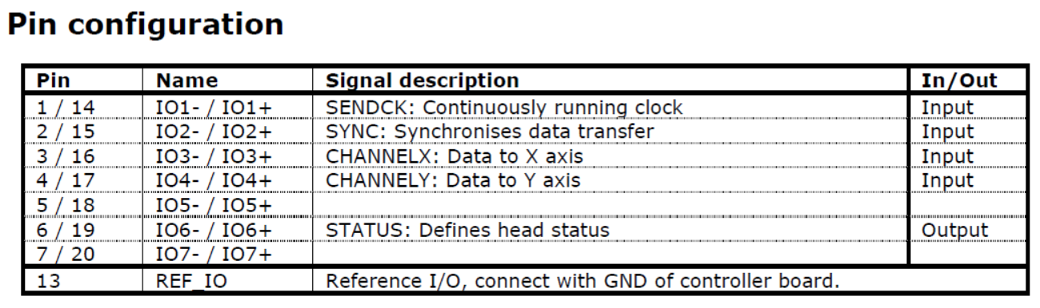

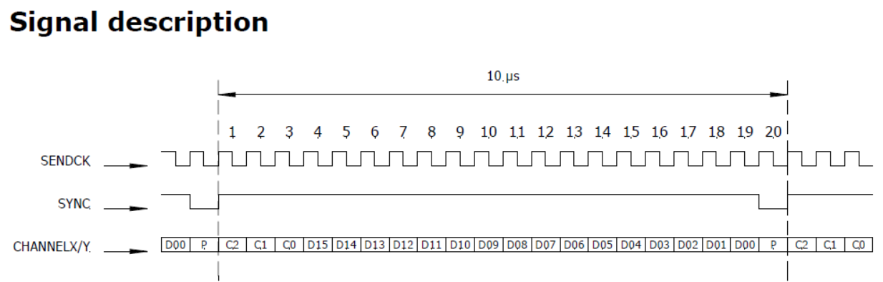

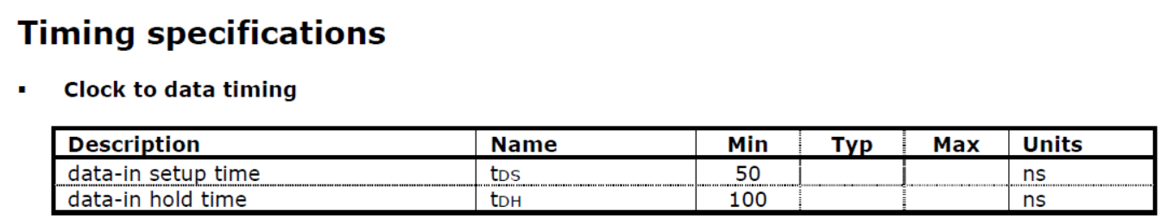

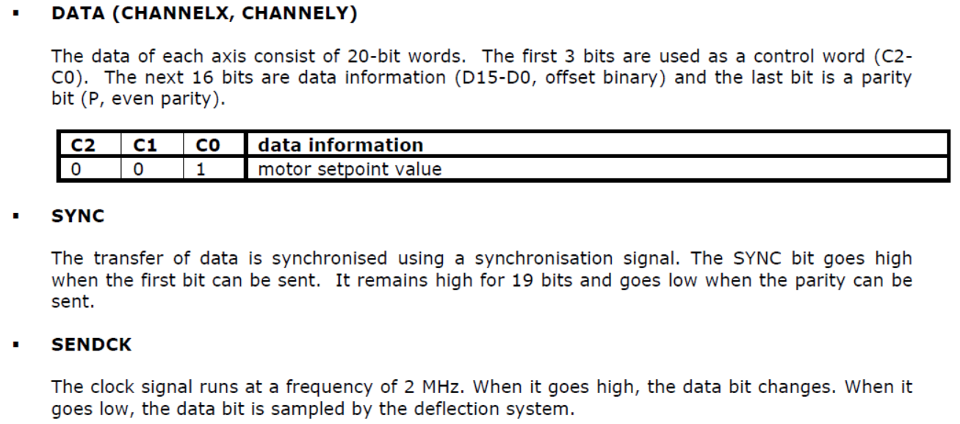

模拟信号接口预留X、Y两路位置信号，信号范围为±5V或者±10V，先通过运放将其衰减到±1.65V范围内，再用加法器电路叠加1.65V直流参考电平，最终将输入模拟信号调理至0-3.3V范围，再送至MCU ADC。

二 处理器电路设计

选用STM32F415RG作为系统处理器，内置3×12bit ADC和2×12bit DAC，工作电压3.3V，最高主频168MHz。

需要采集的模拟信号：

电机1：输入位置信号1，位置反馈信号1，电机电流采样信号1；

电机2：输入位置信号2，位置反馈信号2，电机电流采样信号2；

处理器电路设计了4个按键、4个LED，预留5个UART端口，调试接口采用JTAG。

三 电机驱动电路设计

电机驱动器选用音频功放LM3886芯片，因MCU DAC输出信号范围为0-3.3V，因此通过运放将该信号调理至±1.65V范围再接至LM3886，功放放大系数暂定为10倍。





电机驱动电流采样有霍尔传感器方式采样和直接通过采样电阻采样等方式。本设计直接通过采样电阻采样，考虑到最大工作电流约为5A，采样电阻值取0.2欧姆，采样电压范围为±1V，再将该信号调理至0-3.3V范围内接至MCU ADC。

电机位置传感器采用光电式传感器，需要对传感器输出信号进行放大调理，本设计采用高精度双运放ADA4077-2和差分放大器AD8421对位置信号进行两级放大，放大系数分别设为5和100。同样对该位置信号调理至0-3.3V范围内接至MCU ADC。

四 系统电源设计

|  |  |  |
| --- | --- | --- |
| **电源种类** | **电压** | **产生形式** |
| 功放电源 | ±18V或者±24V | 外部开关电源输入 |
| 放大器电路电源 | ±15V | 输入电源经三端稳压产生 |
| 差分接收器电源 | 5V | 输入电源经DCDC产生 |
| CPLD/MCU电源 | 3.3V | 5V+LDO产生 |
| 信号调理参考电压 | 1.65V | 电阻分压经跟随器产生 |

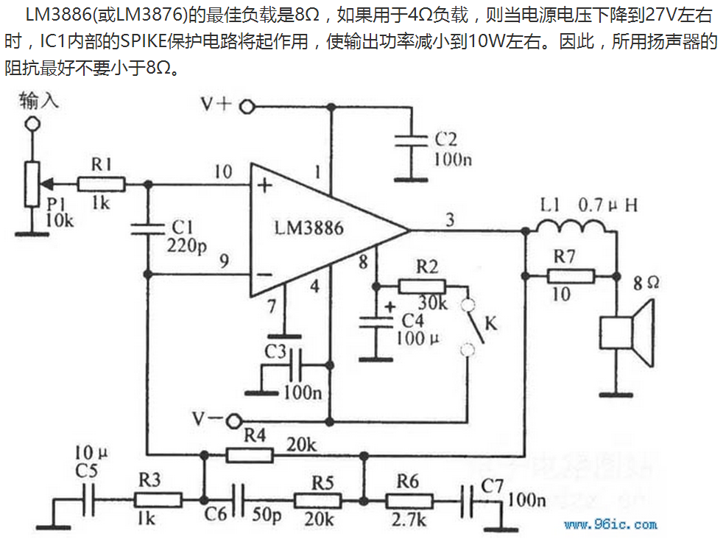

要确认上述信息。

最简单的方案是提高工作电压：输入±18V以上。